**Wissen über Dinosaurier - Verbinde!**

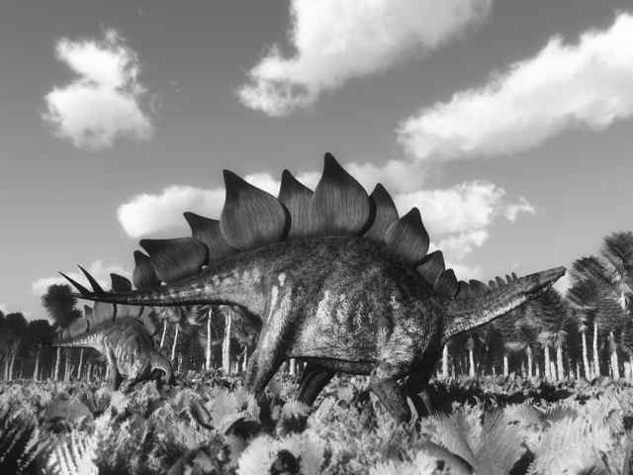

**Der Brachiosaurus:**

hoch: 20 Meter

lang: 25 Meter

schwer: 80 Tonnen

frisst: Pflanzen

Nordamerika

**Der Stegosaurus:**

hoch: 2 Meter

lang: 7 Meter

schwer: 2 Tonnen

frisst: Pflanzen

Europa und Nordamerika

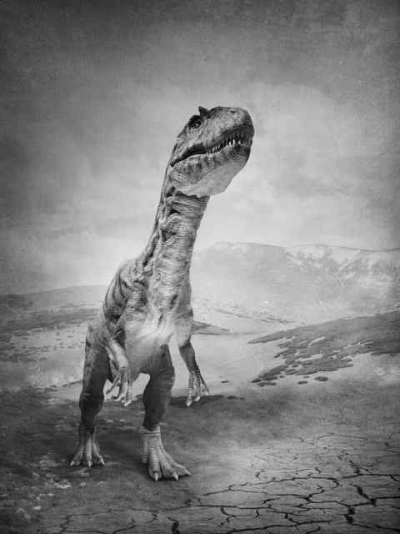

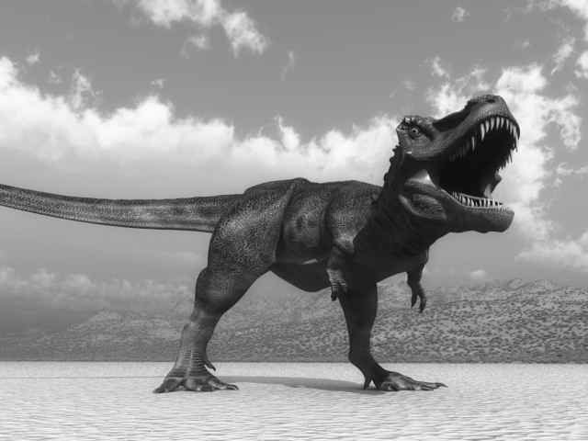

**Allosaurus**

hoch: 4 Meter

lang: 12 Meter

schwer: 1 - 2 Tonnen

frisst: Tiere

Nordamerika und Südeuropa

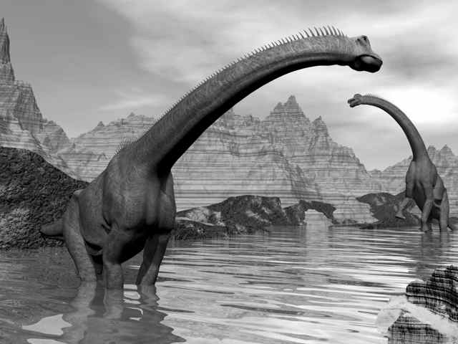

**Triceratops**

hoch: 2 Meter

lang: 8 Meter

schwer: 10 Tonnen

frisst: Pflanzen

Nordamerika

**Tyrannosaurus Rex**

hoch: 6 Meter

lang: 15 Meter

schwer: 6 Tonnen

frisst: Tiere

Nordamerika

